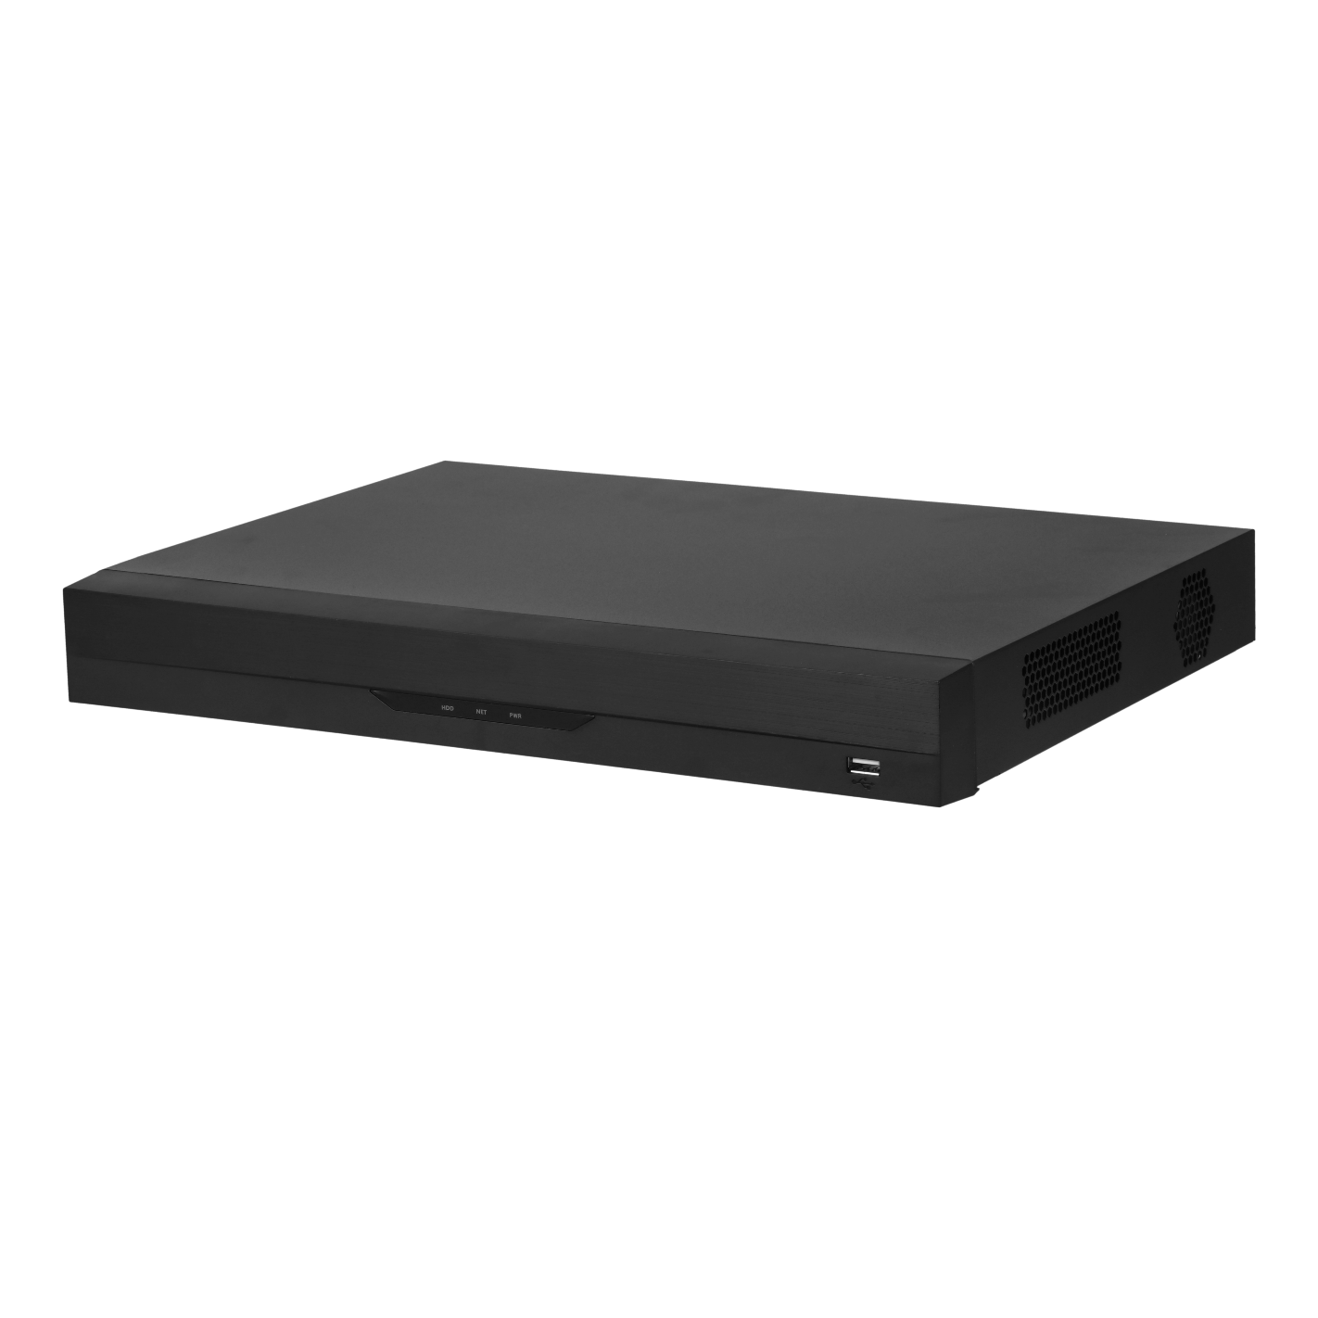


4K
16路 2HDD

監視錄影主機
型號 : XVR5216AN-4KL-I3

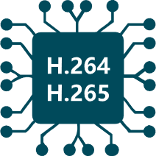




產品特色
- H.265+/H.265雙碼串流影像壓縮
- 支援16路AI編碼
- CVI/AHD/TVI/CVBS/IP影像輸入
- 最大 32 ch 網路攝影機輸入，每路最大8MP，最大 128 Mbps
- 最多 8 ch 影像串流（類比通道）周界保護
- 最多 16 ch影像串流（類比通道）SMD plus 或 32 ch by Camera
- 支援 1 ch 隱私保護


產品規格
型號: XVR5216AN-4KL-I3

系統 | 主處理器 | 工業級處理器
系統 | 作業系統 | 嵌入式Linux
系統 | 操作介面 | Web、Local GUI
QuickPick 2.0 | AI by Recorder | 2 個通道
周界保護 | AI by Recorder | 進階型：2通道，每通道10個IVS  一般型：8通道，每通道10個IVS
人臉偵測 | 人臉屬性 | 6個屬性
人臉偵測 | AI by Recorder | 2 個通道（每個通道最多 12 個人臉圖像/秒）
人臉辨識 | 人臉資料庫容量 | 最多10個人臉資料庫，總計20,000張人臉影像
人臉辨識 | AI by Recorder | 2個通道
隱私保護 | AI by Recorder | １個通道
E P T Z | by Recorder | 1個通道
S M D P l u s | by Recorder | 16 路，對人、機動車進行二次過濾，減少樹葉、雨水、光照條件變化所引起的誤報
S M D P l u s | by Camera | 32 個通道
A I 影片品質分析 | by Recorder | 16 個通道，支援偵測亮度等級、偏色、失焦、過度曝光、對比、黑白
場景變換 | by Recorder | 1個通道
不規則黑色遮罩 | by Recorder | 1個通道
聲音、影像 | 類比攝影機輸入 | 16個BNC接口，支援 CVI/AHD/TVI/CVBS自動偵測
聲音、影像 | 攝影機輸入 | 【CVI】: 4K@25/30 fps、4K@12.5/15 fps、6MP@20 fps、  5MP@25 fps、5MP@20 fps、4MP@25/30 fps、1080p@25/30 fps、720p@25/30 fps、720p@50/60 fps.  【TVI】: 4K@15 fps、5 MP(2560 x 1944)@20 fps、5 MP(2960 x1665)@20 fps、4 MP@25/30 fps、3 MP@25/30 fps、1080p@25/30 fps、720p@25/30 fps.  【AHD】: 4K@15 fps、5 MP@20 fps、4 MP@25/30 fps、  3MP@25/30 fps、1080p@25/30 fps、720p@25/30 fps
聲音、影像 | IP攝影機輸入 | 最多32路IPC接入，預設16路IP通道+16通道(類比通道轉換為IP通道)  輸入頻寬：128 Mbps、錄製頻寬：128 Mbps、輸出頻寬：128 Mbps  *啟用 IP 擴充後，EPTZ、影像品質分析、場景變換、人臉辨識/偵測、SMD、周界保護、QuickPick 2.0 和隱私保護將無法使用。
聲音、影像 | 編碼能力 | 【編碼增強功能停用】  〔主碼流〕ch 1&9 4K@(1 fps–15 fps)，其他4K@(1 fps–7 fps)；ch 1&9 6MP@(1 fps–20 fps)，其他 6MP@(1fps–10 fps)；ch 1&9 5MP@(1 fps–25 fps)，其他 5MP@(1 fps–12fps)；ch 1&9 4K-N/4 MP/3 MP@(1 fps–25/30 fps)，其他 4K-N/4MP/3 MP@(1 fps–15 fps)；4K@(1 fps–8 fps)；5 MP@(1 fps-15 fps)；4M-N/1080p/720p/960H/D1/CIF@(1 fps–25/30 fps)〔子碼流〕  960H@(1 fps–15 fps)；D1/CIF@(1 fps–25/30 fps)  【編碼增強功能啟用】  〔主碼流〕ch1&5&9&13 4K@(1 fps–15 fps)，其他4K@(1 fps–7 fps)；ch1&5&9&13 6MP@(1 fps–20 fps)，其他6MP@(1 fps–10 fps)；the 1st, 5th, 9th, 13th 5MP@(1 fps–25 fps)，其他 5MP@(1 fps–12 fps)；ch1&5&9&13 4K-N/4 MP/3 MP@(1fps–25/30 fps)，其他 4K-N/4 MP/3 MP@(1 fps–15 fps)；4K/6MP@(1 fps–10 fps)；5MP@(1 fps-15 fps)；4M-N/1080p/720p/960H/D1/CIF@(1 fps–25/30 fps)  〔子碼流〕960H@(1 fps–15 fps)；D1/CIF@(1 fps–25/30 fps)  *啟用編碼增強功能時，EPTZ、影像品質分析、場景變更、人臉辨識/偵測、周界保護、QuickPick 2.0 和隱私保護無法使用。
聲音、影像 | 雙串流 | 支援
聲音、影像 | 影像位元率 | 32 kbps–6144 kbps
聲音、影像 | 聲音取樣率 | 8 kHz，16 位元
聲音、影像 | 聲音位元率 | 64kbps
聲音、影像 | 影像輸出 | 1 個 HDMI、1 個VGA  HDMI：3840×2160、1920×1080、1280×1024、1280×720  VGA：1920×1080、1280×1024、1280×720  *可設定 VGA 和 HDMI 的同步/異構影像來源輸出。
聲音、影像 | 分割畫面 | 未啟用IP延伸模式: 1/4/8/9/16，啟用IP延伸模式: 1/4/8/9/16/25/36
聲音、影像 | 第三方支援 | Panasonic、Sony、Hanwha、Axis、Arecont、ONVIF
壓縮標準 | 影像壓縮 | AI 編碼 : 智能 H.265+、H.265、智能 H.264+、H.264
壓縮標準 | 聲音壓縮 | G.711a、G.711u、PCM
網路 | 網路協定 | HTTP、HTTPS、TCP/IP、IPv4、IPv6、RTSP、UDP、NTP、DHCP、DNS、SMTP、UPnP、IP Filter、FTP、DDNS、SNMP、Alarm Server、P2P、主動註冊、IP Search (支援 IPC/DVR/NVS等)
網路 | 智慧裝置 | iOS、Android
網路 | 互通性 | ONVIF 24.06 (Profile T&S&G)、CGI、SDK
網路 | 瀏覽器 | Chrome、IE、Safari、Edge、Firefox
儲存 | 磁碟組 | 支援
回放/ 備份 | 記錄模式 | 一般、移動偵測、智能、警報、POS
回放/ 備份 | 回放分割畫面 | 1/4/9/16
回放/ 備份 | 備份模式 | USB 設備、網路備份
回放/ 備份 | 回放模式 | 即時回放、普通回放、事件回放、標籤回放、智能回放
警報 | 一般警報 | 移動偵測、警報盒、CVI 警報、攝影機外接警報、網路警報、PIR警報
警報 | 異常警報 | 錯誤(無磁碟/磁碟錯誤/空間不足/配額空間不足/網路斷開/IP衝突/MAC衝突)、影像遺失、影像竄改、攝影機離線
警報 | 智能警報 | 人臉偵測、人臉辨識、周界保護、SMD Plus
警報 | 警報聯動 | 錄製、快照(全景)、IPC外部警報輸出、聲音、蜂鳴器、log、預設、電子郵件
連接埠 | 聲音輸入 | 1路 RCA / 16路 BNC (同軸音源)
連接埠 | 聲音輸出 | 1路 RCA
連接埠 | 雙向溝通 | 支援，與第一通道共享相同的聲音輸入
連接埠 | HDD介面 | 2個SATA埠口，每個硬碟容量高達16TB
連接埠 | RS-485 | 1
連接埠 | USB | 2 (1 個前置USB 2.0 埠口，1 個後置 USB 3.0 埠口)
連接埠 | HDMI | 1
連接埠 | VGA | 1
連接埠 | 網路埠口 | 1 （10/100/1000 Mbps 乙太網路埠口，RJ-45）
電源、環境、外觀 | 電源供應 | DC 12V ，5A
電源、環境、外觀 | 電源功耗 | <15 W (不包含硬碟)
電源、環境、外觀 | 工作溫濕度 | –10 °C ~ +55 °C，相對濕度 10%–90%(非凝結)
電源、環境、外觀 | 儲存溫度 | –20 °C ~ +60 °C
電源、環境、外觀 | 安裝 | 桌面
電源、環境、外觀 | 尺寸 | 寬375.0 mm × 深289.6 mm × 高53.0 mm (14.76" × 11.39" × 2.09")
電源、環境、外觀 | 淨重 | 1.80 kg (3.97 lb)
認證 | 認證 | CE、FCC


產品尺寸
型號: XVR5216AN-4KL-I3
單位 : mm［inch］

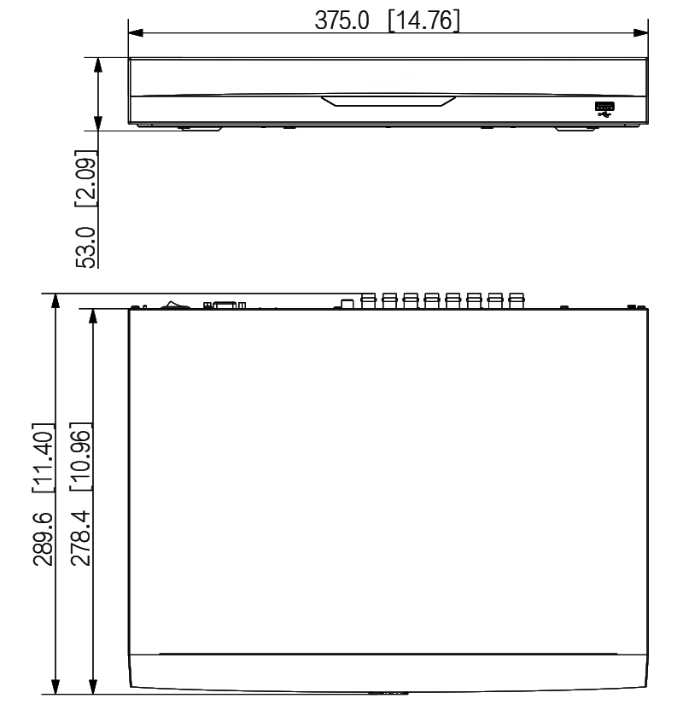

面板
型號: XVR5216AN-4KL-I3

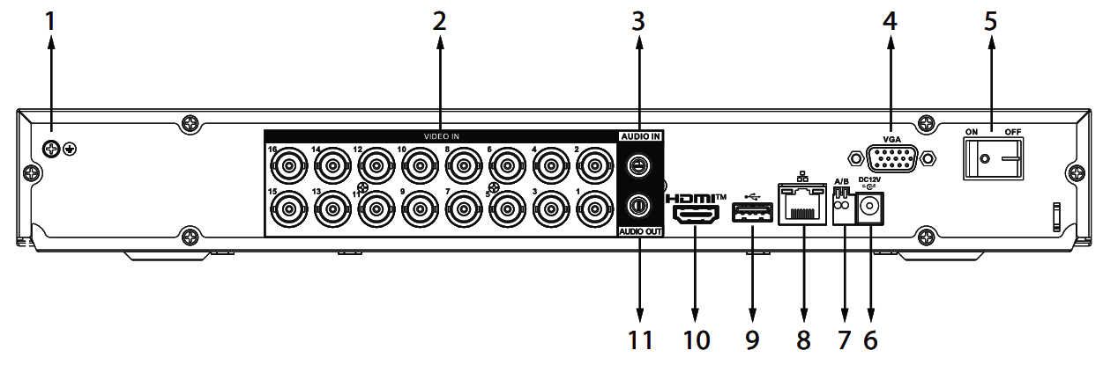

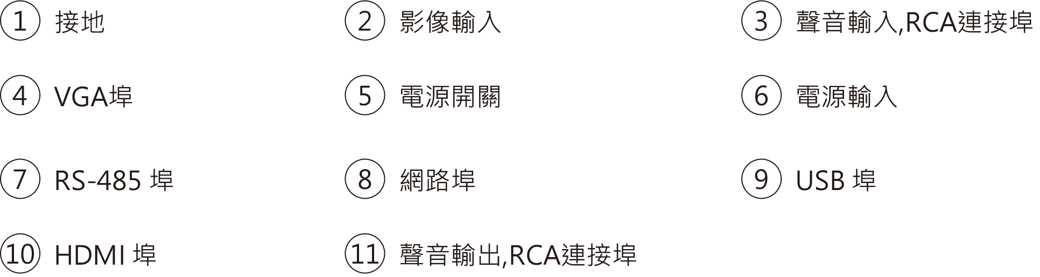

※ 型錄規格若與實機不符，以實機為準。
※ 公司保留修改此規格之權利，修改後不另行通知，實際內容請隨時來電洽詢。

V2510.0

